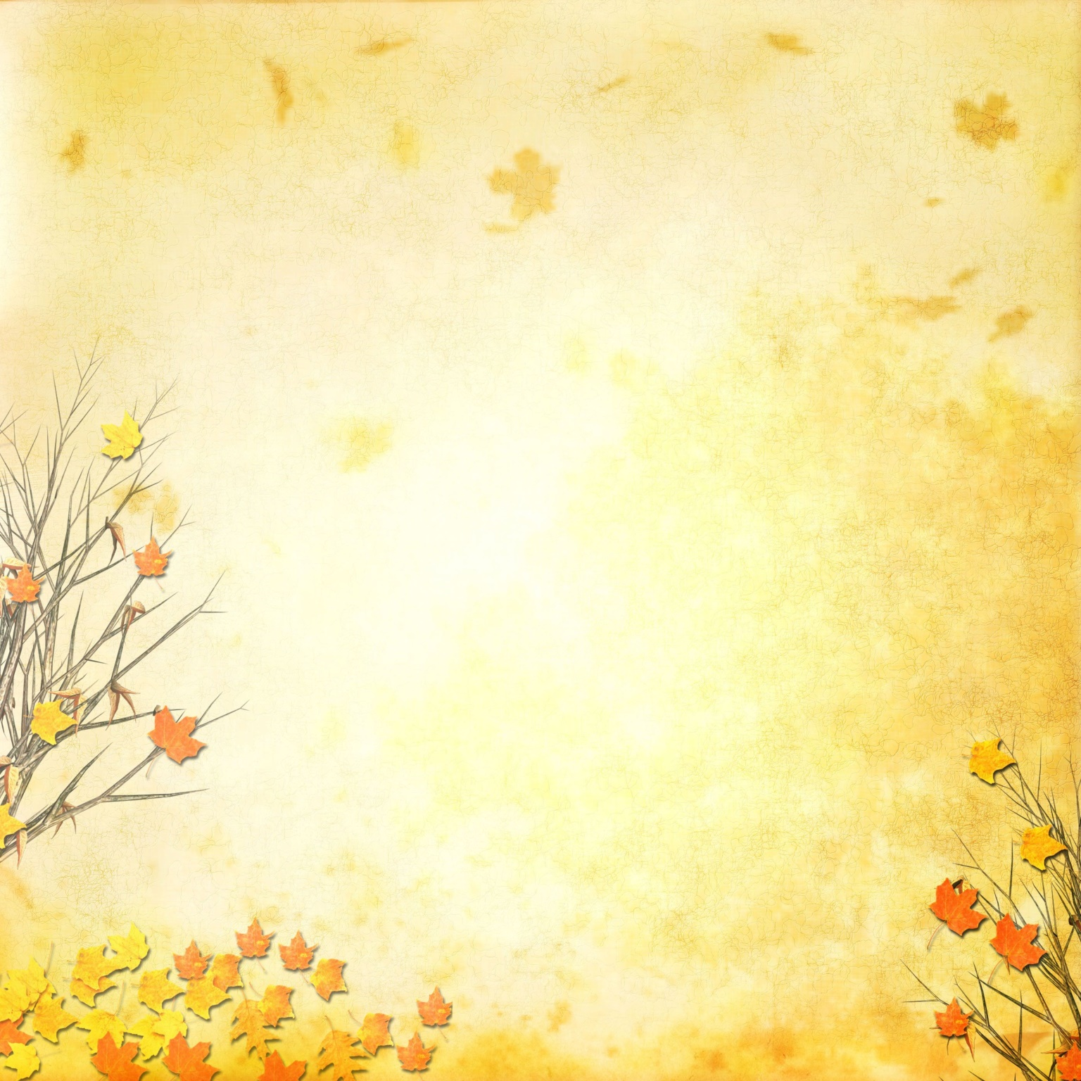**Золотая осень**

**Накануне осенних каникул в лицее прошел традиционный конкурс творчества «Золотая осень», где все учащиеся с 2 по 10 классы приняли активное участие. Конкурс требовал от ребят проявления фантазии и выдумки, с чем ребята справились на славу. Участники конкурса представили членам жюри осенние букеты, стенгазеты, были прочитаны стихотворения, а также учащиеся продемонстрировали свое умение фантазировать и творить, представив оригинальные осенние подделки и аппликации.**

**По итогам конкурса победителями стали учащиеся 6 и 8 класса. Дети потрудились на славу.**

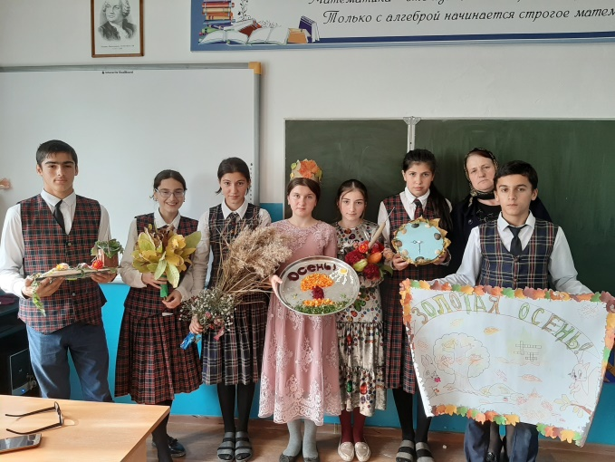 **Желаем победителям и всем участникам конкурса новых идей и творческих**